Збирка задатака из математике

- На линији испод упиши колико се предмета налази на слици.

_______________ _________________ _________________

- Следећебројевезапишицифрама.
а) тринаест _______________
б) двадесет ________________
в) осам ____________________
г) сто _____________________
д) двестадесет ______________

- Повежи тако да добијеш тачно тврђење.

$$\begin{matrix}37+3 ⦁ & ⦁ 50 \\ 80-15 ⦁ & ⦁ 65 \\ 20+30 ⦁ & ⦁ 40\end{matrix}$$

- Израчунај.
а) 10 + 15 = ______ ђ) 10 – 2 =______
б) 28 + 30 =______ е) 76 – 26 =_____
в) 400 + 75 =______ ж) 100 – 50 =______
г) 359 + 83 =______ з) 365 – 5 =______
д) 0 + 987 =______ и) 753 – 753 =______

- Израчунајвредностизраза.
а) 1 + 12 + 52 = ______ г) 900 – 50 – 3 =
б) 10 + 100 + 110 =______ д) 681 - 1 - 80 =
в) 100 + 200 + 300 =______ ђ) 95 -7 – 35 =

- Израз са леве стране повежи са одговарајућом вредношћу са десне стране.

$$\begin{matrix}7 ×5 ⦁ & ⦁ 35 \\ 6×10 ⦁ & ⦁ 900 \\ 9×100 ⦁ & ⦁ 60\end{matrix}$$

- Израчунајвредностизраза.

а) 100 ÷ 10 = ______ г) 0 ÷ 153 = ______

б) 28 × 4 = ______ д) 0 × 55 = ______

в) 52 ÷ 1 = ______ ђ) 96 ÷ 96 = ______

- Коликајевредностизраза 66 × 5 ?
Заокружи слово испред тачног одговора.

а) 300

б) 330

в) 200

г) 660

- Испод сваке фигуре упиши њен назив : квадрат, троугао, правоугаоник, круг.

_______________ _____________ _____________ _____________

- Повежи геометријска тела са њиховим називима.

$⦁$⦁ЛОПТА

⦁

⦁ ВАЉАК

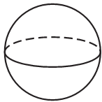
⦁ ⦁КОЦКА

- Помоћу шаблона нацртај ТРОУГАО, КВАДРАТ, КРУГ.

- Који геометријски објекат је приказан на слици.
Заокружи слово испред тачног одговора.

а) ТРОУГАО ⦁B
б) ДУЖ
в) ТАЧКА A⦁
г) КУПА

- У табели су приказани подаци о броју деце која су боравила у играоници „Чигра“ у току једне недеље.

Дан | Понедељак | Уторак | Среда | Четвртак | Петак | Субота | Недеља
Бројдеце | 72 | 54 | 65 | 78 | 147 | 201 | 145

Колико деце је посетило играоницу „Чигра“ у среду? ___________

- У табели су приказани поени које су Урош, Богдан и Никола освојили на игрици.

Име | Поени
Урош | 9
Богдан | 100
Никола | 63

Који дечак је освојио највише поена? _________________

- На графикону је дато време у минутима које је Радиша провео учећи математику.

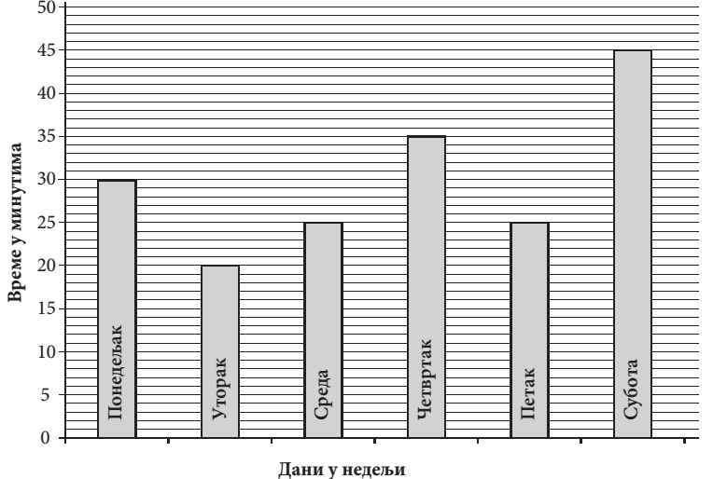

Ког дана је Радиша најмање учио математику? _______________

- Успех ученика у једном одељењу на тесту из математике дат је дијаграмом.
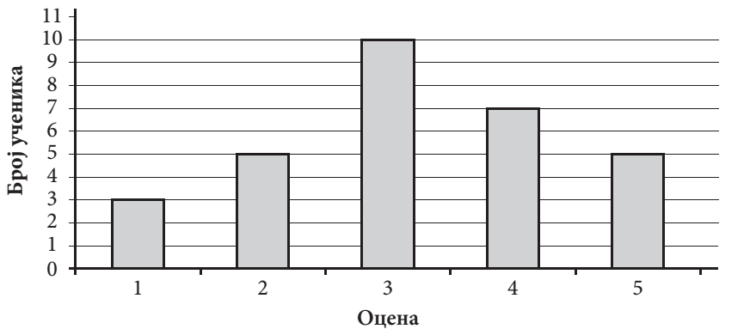
Колико ученика је добило петицу на тесту? _________________

- Израчунајвредностизраза.

- (654- 289) - (134+ 99)=

- (900- 555) + (628- 457)=

- (68:2) + (3·4)=

- Ценаједногџемпераје 943 динара, а другогза 125 динарамање. Коликајеценадругогџемпера? Коликајеценаобаџемпера?

